Soru 1 Aşağıdakilerden hangisi proteinlerle ilgili olarak yanlıştır?A) Hemoglobin protein yapılı bir moleküldür.  B) Hormonların hepsi protein yapılıdır.  C) Kasların büyük kısmı miyozin ve aktin denilen proteinlerden oluşur.  D) Saç ve kıllar protein yapılıdır.  E) Dişin üzerini kaplayan mine tabakası protein içerir.  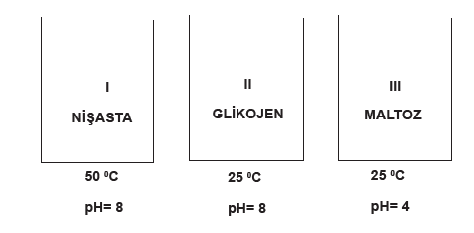Soru 2  Yukarıdaki tüplere glikozit bağlarını yıkan ve bazik ortamda çalışan X enzimi ekleniyor;  hangi tüplerde glikozit bağı sayısı azalır?  A) Yalnız I  B) Yalnız II  C) Yalnız III  D) I ve II  E) II ve III  Soru 3 Vitamin ve mineraller için aşağıdakilerden hangisi ortak özellik değildir?A) Dışarıdan hazır alınırlar.  B) Hücre için yapı maddesidirler.  C) Solunumda substrat olarak kullanılmazlar.  D) Enzim yapısına katılırlar.  E) Sindirilmeden hücre zarından geçerler.  Soru 4  I. Protein sentezi  II.Sinirsel iletim  III. O2'li solunum  IV. Kas kasılması  Yukarıdaki olaylardan hangilerinde serbest ADP miktarı artar?  A) Yalnız I  B) Yalnız III  C) I ve II  D) I, II ve III  E) I, II ve IV  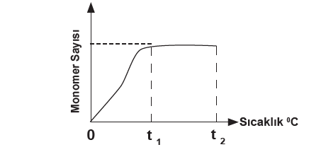Soru 5  Yukarıda bir çeşit organik bileşiğin kimyasal sindirimi ile ilgili grafik verilmiştir.  Bu grafiğe göre;  I. Kimyasal sindirime uğrayan bileşik bir çeşit polisakkarit olabilir  II. 0 - t₁ aralığında enzim aktiftir  III. t₁ anından sonra enzim-substrat kompleksi artmaktadır  IV. t₁ - t₂ aralığında reaksiyon hızı değişmemektedir  maddelerinden doğru olanlar hangileridir?  A) Yalnız I  B) I ve II  C) III ve IV  D) I, II ve III  E) I, II, III ve IV | Soru 6 Aşağıdakilerden hangisi enzimlerin özelliklerinden değildir?A) Enzimler özgüldürler.  B) Enzimler, etkisini substratın dış yüzeyinden başlatır.  C) Bazı enzimler çift yönlü çalışırlar.  D) Enzimler hücre içinde sentezlenirler.  E) Bütün enzimler holoenzim yapısındadır.  Soru 7  Aşağıda bazı yaşamsal olaylardan örnekler verilmiştir.  -Küstüm otunun dokunulduğunda yapraklarını kapatması  -Kutup ayısının kıllarının açık renk olması  -Bazı bakterilerin oksijensiz solunum yapması  -İnsanların üre gibi artık maddelerin böbrek ile dışarı atması  Canlıların ortak özelliklerinden hangisine bu örneklerde yer verilmemiştir?  A) Boşaltım  B) Uyum  C) Uyarılara tepki verme  D) Solunum  E) Beslenme  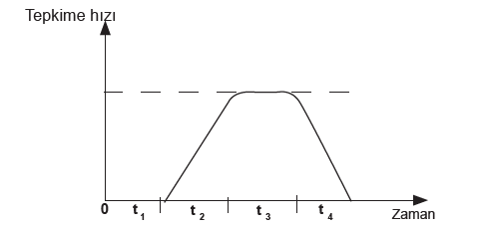Soru 8  X enziminin katalizlediği reaksiyona ait grafik ile ilgili olarak hangisi söylenemez?  A) t1 aralığında sıcaklık 0 C?nin altındadır.  B) t2 aralığında sıcaklık arttırılmıştır.  C) t3 aralığında pH değeri optimumdur.  D) t4 aralığında aktivatör eklenmiştir.  E) t4 aralığında sıcaklık sürekli arttırılmıştır.  Soru 9 ATP canlılarda hangi olaylarda kullanılmaz?A) Aktivasyon enerjisi  B) Biyosentez reaksiyonları  C) Aktif taşıma  D) Hareket kasılma  E) Hidroliz reaksiyonları  Soru 10  DNA'nın replikasyonu sırasında;  I. H (hidrojen) bağının artması  II. Serbest nükleotit sayısının azalması  III. Enerji açığa çıkması  IV. Fosfodiester bağlarının artması  olaylarından hangisi ya da hangileri gerçekleşir?  A) Yalnız I  B) I ve II  C) I, II ve IV  D) I, III ve IV  E) II, III ve IV
CEVAPLAR: 1-B 2-B 3-B 4-E 5-B 6-E 7-E 8-D 9-E 10-C

